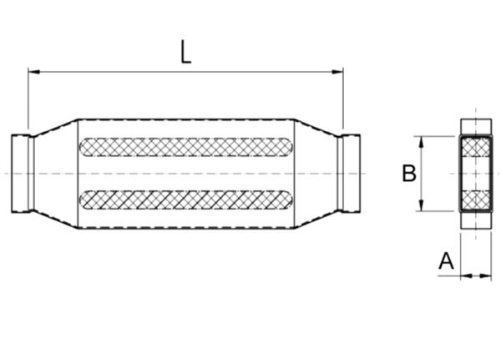Csatorna hangtompító 40 mm-es kulisszával KSD55/220/700Csomagolási egység: 1 darabVálaszték: K
Termékszám: 0092.0453Gyártó: MAICO

